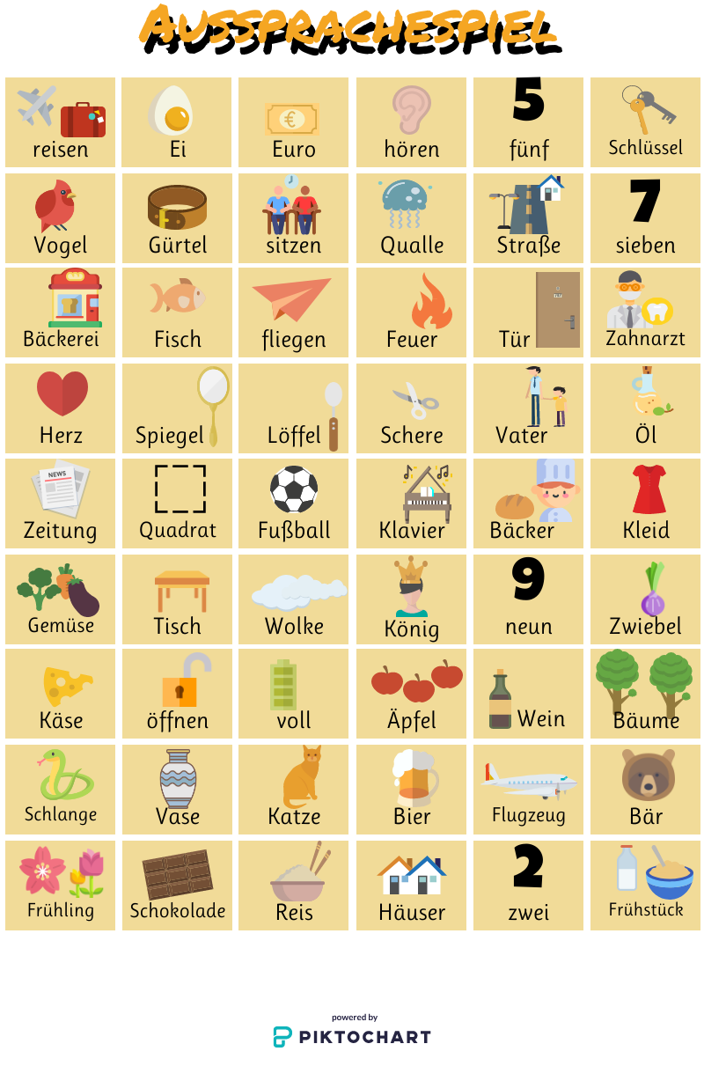
Να γράψεις τις λέξεις που έχουν τους παρακάτω φθόγγους/διφθόγγους (κάποιες δύο ή τρεις φορές):
- ie (=ιι) _______________ _______________ _______________ _______________ _______________ _______________
- ei (=άι) _______________ _______________ _______________ _______________ _______________ _______________ _______________ _______________
- eu/äu (=όι) _______________ _______________ _______________ _______________ _______________ _______________
- ä (=εε) _______________ _______________ _______________ _______________ _______________
- ü (=ου=λεπτό) _______________ _______________ _______________ _______________ _______________ _______________ _______________
- ö (=œ) _______________ _______________ _______________ _______________ _______________
- sch/sp/st (=παχύ σ) _______________ _______________ _______________ _______________ _______________ _______________ _______________ _______________
- ß (=σ) _______________ _______________
- z/tz (=τς) _______________ _______________ _______________ _______________ _______________ _______________ _______________ _______________
- Qu (=κβ) _______________ _______________
- V (=φ ή β) _______________ _______________ _______________ _______________ _______________
- W (=β) _______________ _______________ _______________ _______________
Τέλος, να γράψεις στο τετράδιό σου αντιγραφή δύο φορές την κάθε λέξη με τη σημασία της στα Ελληνικά.

